Zvoní na hodinu biologie. Spolužáci se pomalu začínají trousit do svých lavic, já listuji sešitem a hledám poslední probíranou látku. Očekávám hodinu, kde se zase dozvíme něco nového o bakteriích. Ještě však nevím, že až přijde naše paní profesorka, tak nám nezačne přednášet o fascinujícím buněčném cyklu bakterií, ale že nám, kvintánům (ještě značně vystrašeným z našeho přestupu na vyšší gymnázium) poví o Jihomoravském centru pro mezinárodní mobilitu a poté konkrétně o T-exkurzích. Ano, to jsem ještě nevěděla, čemu následující měsíc plně propadnu. Po hodině biologie už vím, jaký bude můj večerní program. Zjistit víc o tom projektu pro zvídavé středoškoláky, kteří se zajímají o vědu (no vždyť to jsem úplně já!). Večer už procházím jednotlivé T-exkurze a děkuji všem bohům za to, že nám o nich naše paní profesorka řekla. Každá T-exkurze totiž vypadá zajímavě, a tak se rozhoduji se do nějaké přihlásit. Poté spatřím úvodní text k T-exkurzi Morfologie savců a ptáků.
Uvažuješ o studiu veterinární nebo humánní medicíny? Ano!
Zajímá tě, jak vypadají jednotlivé orgány? Ano!
Chceš si vyzkoušet práci se skalpelem? Ano!
Ihned je mi jasné, že to je ta T-exkurze, kterou hledám. Vždyť já byla v tercii tak hrozně zklamaná, že jsme nakonec nepitvali rybu! Neváhám a za chvíli jsem již přihlášená. Další den poté nadšeně rozebíráme T-exkurze s mojí nejlepší kamarádkou, která se přihlásila na biotechnologii. Nadšení trochu opadá, když si za týden tisknu první lekci výukových materiálů. Tohle všechno se mám jako naučit a ještě do toho stíhat školu?! Naštěstí brzy zjišťuji, že text je psán čtivě, a tak rychle postupuji přes pohybový aparát k orgánovým systémům až nakonec docházím k trávicímu systému. Text je navíc plný tématických fotografií, kvůli kterým si ho však nemohu pročítat ve vlaku, protože se mi často stává, že lidé sedící vedle mě kroutí hlavou nad fotkou žaludku a střeva kura či jazyku psa. Přichází další týden a s ním druhá lekce. Již všichni mí známí ode mě ví zajímavost o krocanovi, který má tak svalnatý žaludek, že stahy svaloviny dokáže ohnout kovovou minci. Začínám vážně uvažovat o sehnání živého krocana a následujícím testováním jeho žaludku. Po dvou týdnech, které jsem strávila hluboce ponořená v tajích orgánových systémů živočichů, přichází finální testování – psaní eseje. Píšu o tom, proč musím být přijata právě já a vypisuji, kterými výjimečnými vlastnostmi oplývám (Těch je! ). Odesílám moji esej a přemýšlím nad nějakým rituálem, kterým bych si naklonila přízeň bohů, ale hlavně přízeň naší lektorky Ivety Putnové.
Jako každé ráno mě probouzí v šest hodin budík. Chvíli nadávám na tu děsně otravnou melodii a poté mě dojde, že dnes jsou zveřejněny jména těch šťastlivců, kteří budou vybráni na praktickou část T-exkurze. Rychle zapínám počítač (oddechnu si, že neprobíhá žádná aktualizace systému Windows) a přihlašuji se na stránky JCMM. Za chvilku již očima těkám po cizích jménech, začínám pomalu ztrácet naději. Najednou mi padá kámen ze srdce – ano, vidím své jméno, nyní jsem jeden z těch šťastlivců i já!
Přišel den D a já vystupuji z tramvaje na stanici Kartouzská. Naproti sobě vidím vrátnici Veterinární a farmaceutické univerzity v Brně. Nejistě vstupuji přes vrátnici do areálu a po častém přemýšlení o tom, že ten Ústav anatomie, histologie a embryologie, kde probíhá naše T-exkurze, určitě nenajdu, jsem příjemně překvapena snadnou orientací v kampusu. Za pár minut již čekám na domluveném místě a sleduji, jak se postupně trousí ostatní účastníci T-exkurze. Pak již přichází naše lektorka a odvádí nás do šatny.
Ambiciózně nastupujeme do pitevny v bílých laboratorních pláštích. Všichni si musíme na začátek sednout na židle a naše lektorka začíná názorně pitvat kočku. Pozoruji první řezy skalpelem a jsem překvapená, že se mi nedělá špatně. Za pár minut už všichni stojíme okolo pitevního stolu, pozorujeme orgány a vše poctivě dokumentujeme našimi fotoaparáty. Následuje pitva kura domácího. Přemýšlím o tom, jak všechny orgány mohou fungovat pospolu a těla živých organismů mi začínají připadat jako dokonalé stroje.
Po prohlídce anatomického muzea si můžeme sami vyzkoušet práci se skalpelem. Patřím do větší skupinky, která pitvá psa. Při prvním řezu se cítím nejistě, ale za chvíli se již cítím jako zkušená veterinářka, která provádí ohledání těla pro zjištění příčiny smrti.
Odjíždím tramvají na hlavní nádraží. Tak, teď jen napsat ten T-report a celý projekt bude za mnou.
T-exkurze byla určitě mojí největší dosavadní zkušeností týkající se medicíny, tedy oboru, kterému bych se jednou chtěla věnovat.
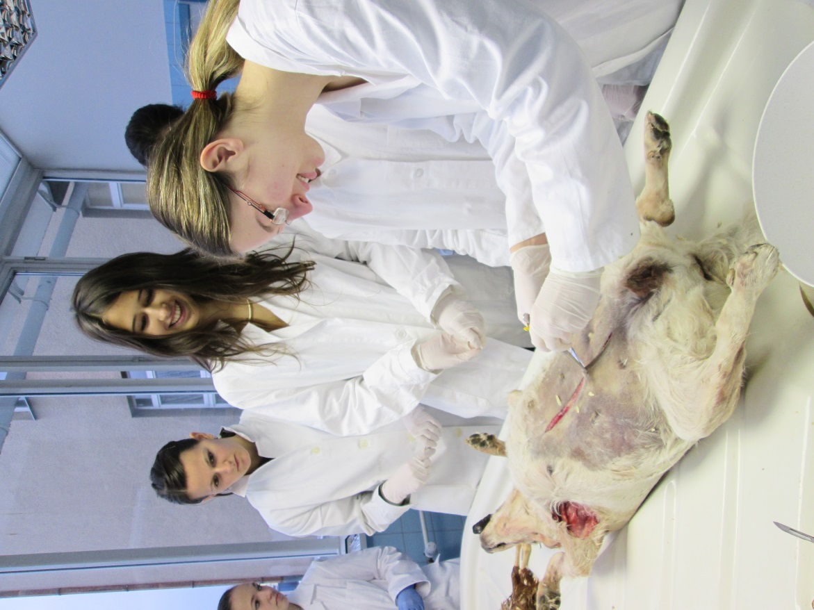
Natálie Káčová

